南塘桥小学校本研修记录表
姓名 | 梁燕 | 学科 | 数学
时间 | 2023.8.30 | 地点 | 高办
主讲人 | 曹琴 | 研修主题 | 六年级数学教材分析
研修记录
（电子稿记录或手写稿拍照，可缩小图片）
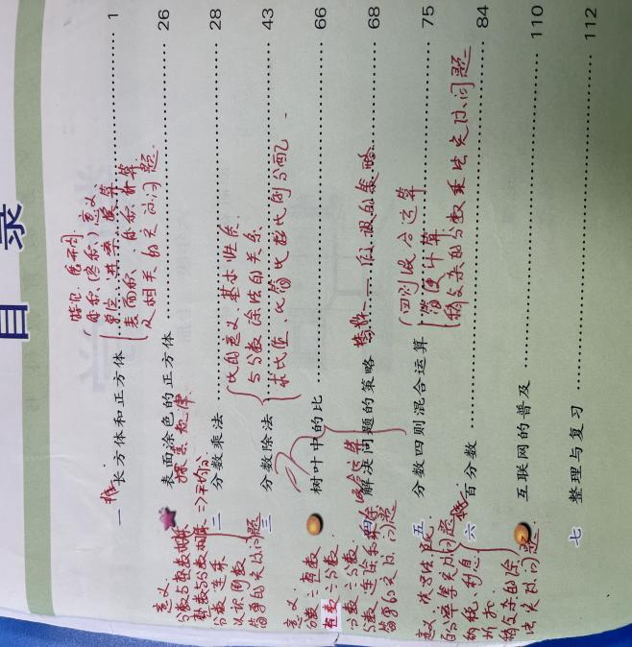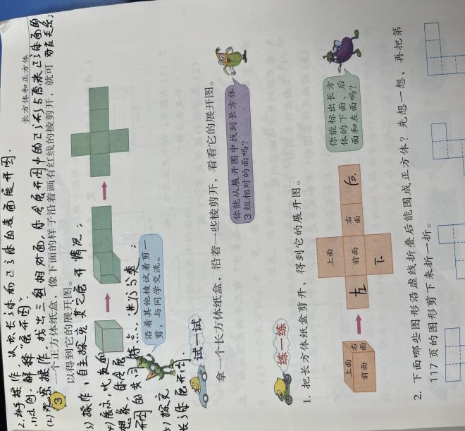
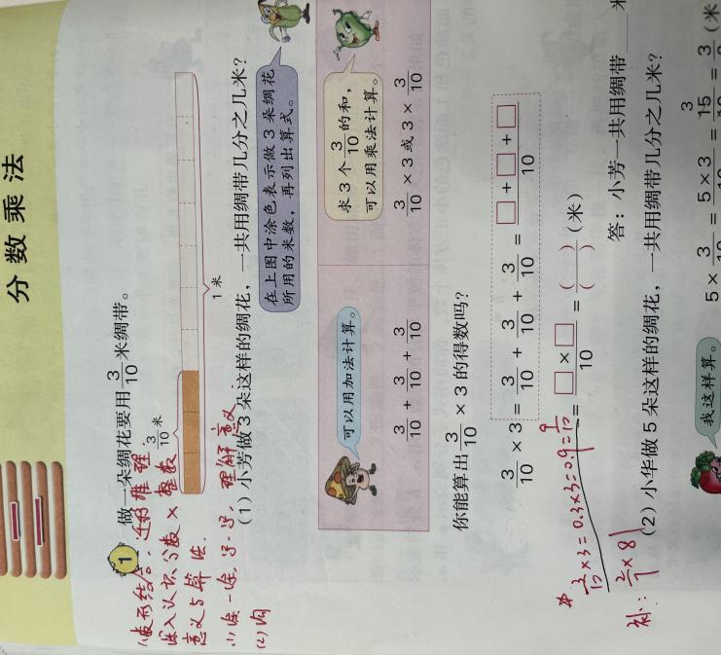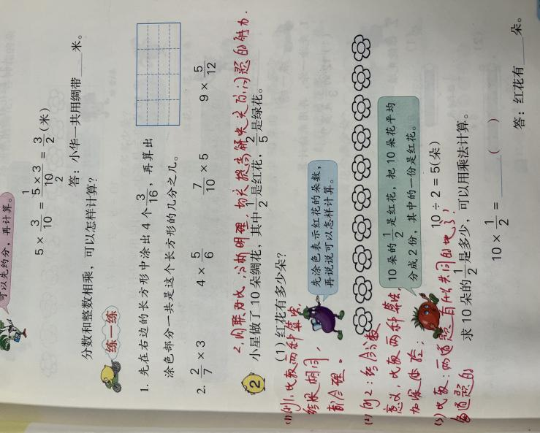

研修心得
（电子稿不少于200字）
曹琴老师通过将苏教版数学与人教版数学对比进行引入，从不同板块解读了教材编排内容在整个教材中的内容安排前后关联。继而在具体的课堂实录的支撑下给我们老师提出了一些切实可行的上课方案。此外还用书上的一些思考题给我们提出了专业的解读以及解题方法。经过本次的培训，让我们对六年级的教材有了整体的感知，使我们的思想得到了升华，对工作也燃起了斗志，实实在在的感到受益匪浅。
研修照片
